Вариант 15
Задание 1
Какой из перечисленных народов, проживающих на территории России, является наиболее многочисленным?
1) коми 2) якуты 3) калмыки 4) татары
Задание 2
Вставьте название государства на место пропуска.
Одним из приграничных субъектов РФ является Курская область, которая имеет выход к Государственной границе РФ с _______________.
Задание 3
Расположите регионы России в порядке увеличения среднегодового количества осадков. Запишите в ответ получившуюся последовательность цифр.
1) Республика Калмыкия 2) Тульская область 3) Калининградская область
Задание 4
Группа учёных из Германии хочет принять участие в изучении уникального природного комплекса, одним из компонентов которого являются термальные источники и гейзеры. В каком из перечисленных заповедников возможно изучение такой экосистемы?
1) «Кивач» 2) «Кроноцкий» 3) «Таймырский» 4) «Ильменский»

Задания 5 и 6 выполняются с использованием карты погоды
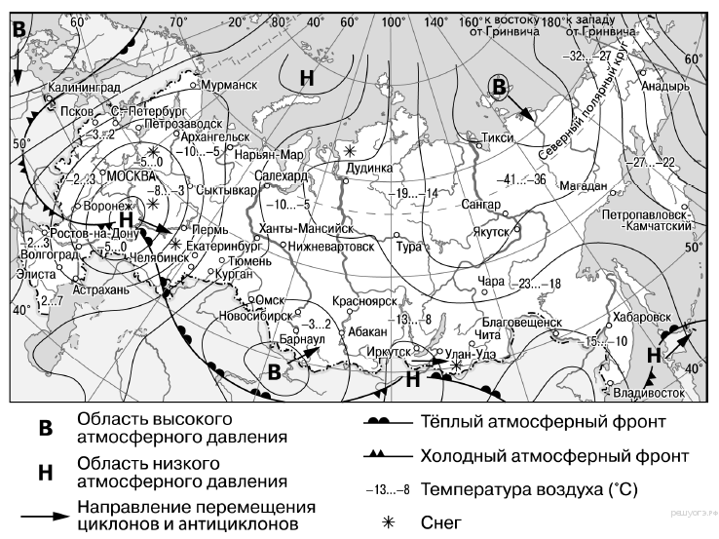
Задание 5
Какой из перечисленных городов, показанных на карте, находится в зоне действия антициклона?
1) Воронеж 2) Новосибирск 3) Элиста 4) Хабаровск
Задание 6
Карта погоды составлена на 12 апреля 2013 г. В каком из перечисленных городов, показанных на карте, на следующий день наиболее вероятно существенное похолодание?
1) Пермь 2) Сыктывкар 3) Ростов-на-Дону 4) Тюмень
Задание 7
Определите, какой город имеет географические координаты 45° с.ш. 39° в.д.

Задание 8
Во время экскурсии учащиеся сделали схематическую зарисовку залегания горных пород на обрыве в карьере
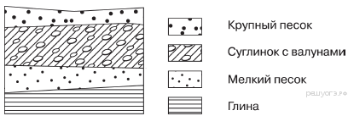
Расположите показанные на рисунке слои горных пород в порядке увеличения их возраста (от самого молодого до самого древнего). Запишите в ответ получившуюся последовательность цифр.
1) крупный песок 2) глина 3) суглинок с валунами

Задания 9 – 12 выполняются с использованием топографической карты

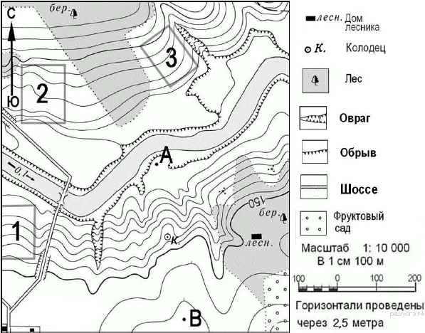

Задание 9
Определите по карте расстояние на местности по прямой от колодца до дома лесника. Полученный результат округлите до десятков метров. Ответ запишите цифрами.
Задание 10
Определите по карте, в каком направлении от колодца находится дом лесника.
Задание 11
На рисунках представлены варианты профиля рельефа местности, построенные на основе карты по линии А—В разными учащимися. Какой из профилей построен верно?

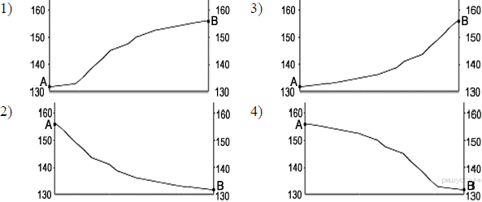
Задание 12
Лесник выбирает участок для закладки нового фруктового сада. Ему нужен участок, на котором весной рано сходит снег, а летом почва лучше всего прогревается солнцем. Сад также должен иметь расположение, удобное для вывоза собранного урожая на консервный завод. Определите, какой из участков, обозначенных на карте цифрами 1, 2 и 3, в наибольшей степени отвечает указанным требованиям. Для обоснования своего ответа приведите два довода.

Задание 13
26 августа 2012 г. в Тихом океане у берегов Центральной Америки произошло землетрясение магнитудой 7,4. Эпицентр землетрясения находился в 125 км к югу от побережья Сальвадора, а его очаг был расположен на глубине 50,6 км. Интенсивность землятресений оценивается в баллах по 12-балльной шкале. Магнитуда характеризует энергию, выделившуюся при землятресении, и определяется по шкале Рихтера. Интенсивность землятресения в баллах тем больше,
1) чем больше его магнитуда и чем глубже его очаг
2) чем больше его магнитуда и чем ближе к поверхности его очаг
3) чем меньше его магнитуда и чем глубже его очаг
4) чем меньше его магнитуда и чем ближе к поверхности его очаг
Задание 14
Землетрясения — стихийные бедствия, от которых часто страдают люди. Своевременное оповещение населения специальными службами может предотвратить катастрофические последствия землетрясений. В каких двух странах из перечисленных необходимы такие специальные службы?
1) Австралия 2) Иран 3) Мексика 4) Ирландия 5) Нидерланды
Задание 15
Выберите два примера нерационального природопользования.
1) рекультивация земель в районах горных выработок
2) создание полезащитных лесополос в степной зоне
3) добыча полезных ископаемых открытым способом
4) сжигание попутного нефтяного газа в факелах в районах добычи нефти
5) использование биологических способов борьбы с сельскохозяйственными вредителями

Задания 16 и 17 выполняются с использованием приведенной таблицы

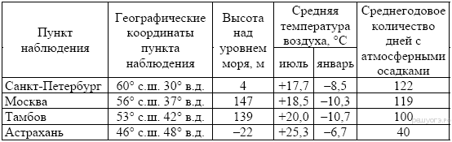

Задание 16.
Учащиеся проанализировали собранные данные в целях выявления зависимости между особенностями климата и географическим положением пункта. У всех учащихся выводы получились разные. Кто из учащихся сделал верный вывод на основе представленных данных?
1) Алексей: «Чем выше расположен пункт, тем теплее в июле».
2) Анна: «Чем дальше на юго-восток, тем меньше годовая амплитуда температур».
3) Екатерина: «Чем дальше на юго-восток, тем реже выпадают атмосферные осадки».
4) Александр: «Чем ближе к морю, тем реже выпадают атмосферные осадки».

Задание 17
В каком из перечисленных городов 21 марта Солнце раньше всего по московскому времени поднимется над горизонтом?
1) Санкт-Петербург 2) Москва 3) Тамбов 4) Астрахань

Задание 18
Проанализируйте климатограмму и определите, какой буквой на карте обозначен пункт, характеристики климата которого отражены в климатограмме.

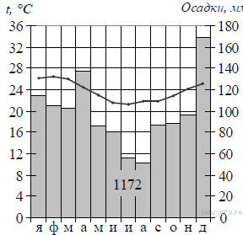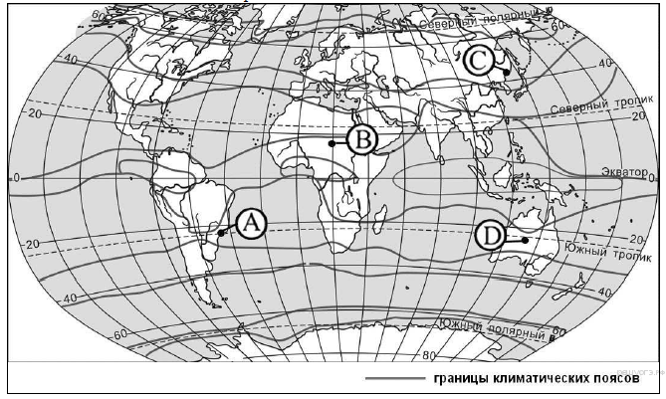

1) А 2) B 3) C 4) D

Задание 19
Расположите регионы России в той последовательности, в которой их жители встречают Новый год. Запишите в ответ получившуюся последовательность цифр.
1) Республика Саха (Якутия) 2) Ненецкий АО 3) Калининградская область
Задание 20
Туристические фирмы разных стран разработали слоганы (рекламные лозунги) для привлечения туристов в свои страны. Установите соответствие между слоганами и странами: к каждому элементу первого столбца подберите соответствующий элемент из второго столбца.
СЛОГАНЫ |  | СТРАНЫ
А) Добро пожаловать на отдых в нашу страну, где величественные густые леса, чистейшие озёра с великолепной рыбалкой и белые ночи!  Б) Добро пожаловать в страну, где можно побывать в самой высокогорной пустыне мира, на нагорье, расположенном выше 4000 м над уровнем моря! |  | 1) Китай  2) Финляндия  3) Чехия  4) Германия
Запишите в ответ цифры, расположив их в порядке, соответствующем буквам:
Задание 21
В каких двух высказываниях содержится информация о миграциях населения?
1) По итогам Всероссийской переписи населения 2010 г. численность городского населения составляла 105,3 млн человек (74%), около трети горожан проживало в 12 городах-миллионерах.
2) В 2009 г. средняя плотность населения Северо-Кавказского федерального округа была одна из самых высоких в стране: 54 человека на 1 км².
3) Число родившихся в России в январе − октябре 2012 г. выросло до 1586,9 тыс. чело-век против 1482,8 тыс. человек в январе − октябре 2011 г. При этом число умерших в январе − октябре 2012 г. сократилось до 1586,1 тыс. человек с 1610,2 тыс. человек годом ранее.
4) В 2010 г. число прибывших в Россию из других стран на постоянное место жительства было на 158 тыс. человек больше числа выбывших за пределы России.
5) В 2010 г. в Приволжский ФО на постоянное место жительства прибыло 398 446 человек, выбыло из округа — 406 649 человек
Задания 22 и 23 выполняются с использованием графика

Международная миграция в России
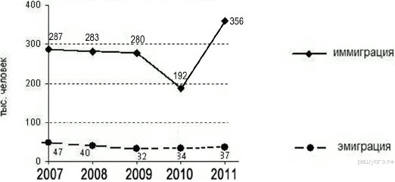

Задание 22
Используя данные графика, определите, в каком году было зафиксировано наименьшее количество прибывших в Россию.
1) 2008 г. 2) 2009 г. 3) 2010 г. 4) 2011 г.

Задание 23
Используя данные графика, определите показатель миграционного прироста населения в России в 2011 г. Ответ запишите в виде числа.

Задание 24
В каких двух из перечисленных регионов России средняя плотность населения наибольшая? Запишите в ответ цифры, под которыми указаны эти регионы.
1) Мурманская область
2) Тамбовская область
3) Хабаровский край
4) Республика Татарстан
5) Тюменская область

Задание 25
Расположите перечисленные ниже города в порядке увеличения численности их населения. Запишите в ответ получившуюся последовательность цифр.
1) Кызыл 2) Томск 3) Новосибирск

Задание 26
В каких двух регионах России производится добыча нефти? Запишите в ответ цифры, под которыми указаны эти регионы.
1) Приморский край
2) Республика Татарстан
3) Ханты-Мансийский АО — Югра
4) Белгородская область
5) Республика Карелия

Задания 27-29 выполняются с использование текста

Наводнение в Бангкоке в 2011 году.
23 октября 2011 года город Бангкок объявлен зоной стихийного бедствия. В минувшее воскресенье в реке Чао Прая был зарегистрирован рекордный уровень воды — 253 сантиметров над уровнем моря, что на 3 сантиметра выше гидротехнических заграждений. Вода разрушила часть гидротехнического заграждения на канале Пра-Кханонг и затопила одну из главных улиц города — Сухумвит. Были затоплены еще две крупные улицы — Чароен Крунг и Сонгвад. Уровень воды там достигал 50 сантиметров.
В настоящий момент практически полностью затоплен район Донмыанг на севере Бангкока, уровень воды там местами достигает двух метров. Затоплены районы города на западном берегу реки Чао Прая, под водой оказались пригороды Бангкока на севере, востоке и западе, подтоплены улицы китайского квартала. По данным муниципалитета, в эвакуационных центрах Бангкока размещены 10343 человека, которые были вынуждены покинуть свои затопленные дома, передает ИТАР-ТАСС.

Задание 27
В какой стране происходит наводнение?
Задание 28
Какие типы воздушных масс формируют климат территории, в пределах которой происходит наводнение?
Задание 29
Объясните, что являлось главной причиной такого резкого подъёма воды в реке Чао Прая?

Задание 30
Определите город по его краткому описанию.
Этот город расположен в восточной части России. Он является административным центром края, территория которого имеет выход к морю и к государственной границе с Китаем. Город является важным транспортным узлом на трассе Транссибирской магистрали, в нём находится современный речной порт, позволяющий принимать суда класса «река-море».

1. Ответ: 4
2. Ответ: Украина
3. Ответ: 123
4. Ответ: 2
5. Ответ: 2
6. Ответ: 3
7. Ответ: Краснодар
8. Ответ:132
9. Ответ: 230|240|250
10. Ответ: В|восток|на востоке
11. Ответ: 1
12. Примеры ответов:
1. Лучше всего выбрать участок 2: он находится на склоне, который днём хорошо освещён солнцем, и рядом с шоссе — удобно вывозить урожай.
2. Самый походящий — участок 2: он расположен на наиболее прогреваемом склоне южной экспозиции, рядом с участком пролегает шоссе.
13. Ответ: 2
14. Ответ: 23
15. Ответ: 34
16. Ответ: 3
17. Ответ: 4
18. Ответ: 1
19. Ответ: 123
20. Ответ: 21
21. Ответ: 45
22. Ответ: 3
23. Ответ: 319|319000
24. Ответ: 24
25. Ответ: 123
26. Ответ: 23
27. Ответ: Тайланд
28. Страна находится в субэкваториальном климатическом поясе, следовательно, воздушных масс будет две — экваториальная и тропическая.
29. Летом в Таиланд приходят экваториальные воздушные массы которые приносят с собой обильные осадки, что в свою очередь приводит к резкому подъёму воды в реках страны.
30. Выход к морю и к границе с Китаем указывает на Хабаровский край. Административный центр на реке Амур — Хабаровск.

